Приложение 5

3. Традиции

Открытие творческого сезона - это своего рода визитная карточка, с помощью которой коллектив демонстрирует то лучшее, что создано для нового сезона
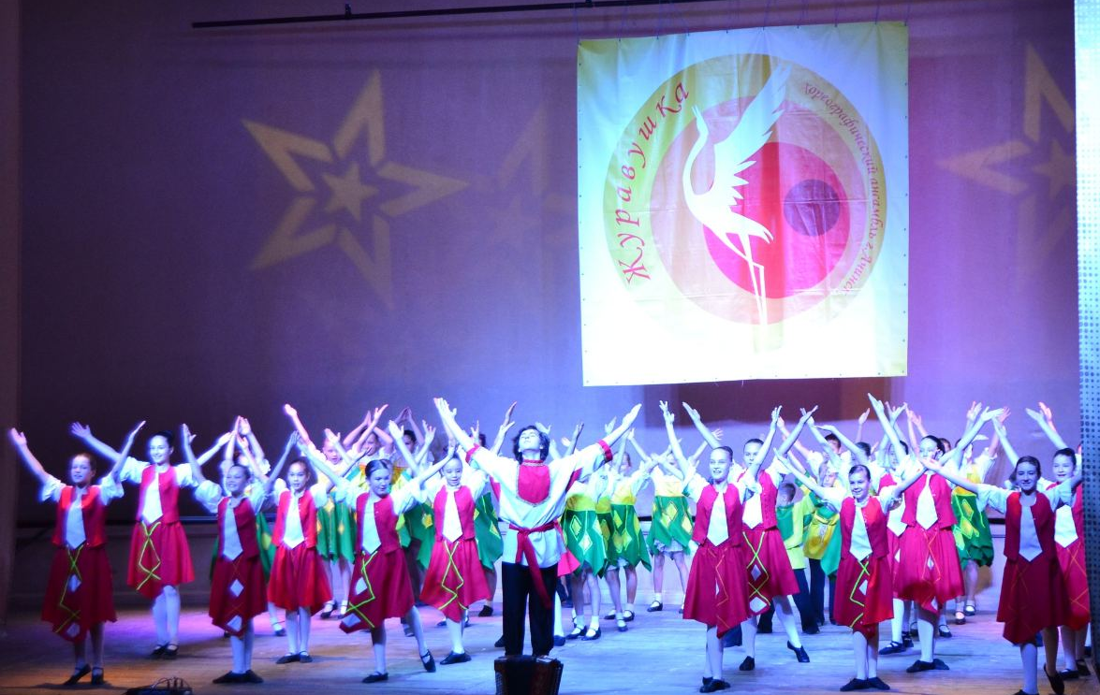  Ах вы, сени мои сени |  | 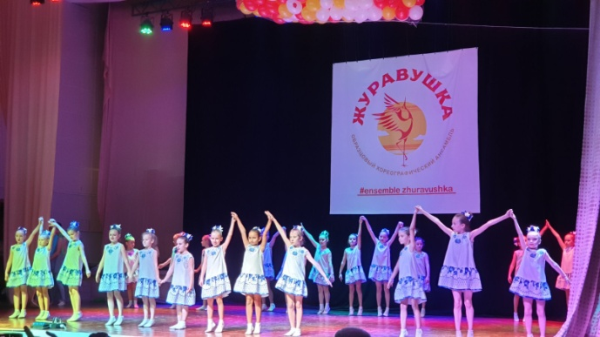  Росиночка Россия
Новогодние спектакли, мюзиклы – старшие дети готовят представления для младших детей ансамбля.
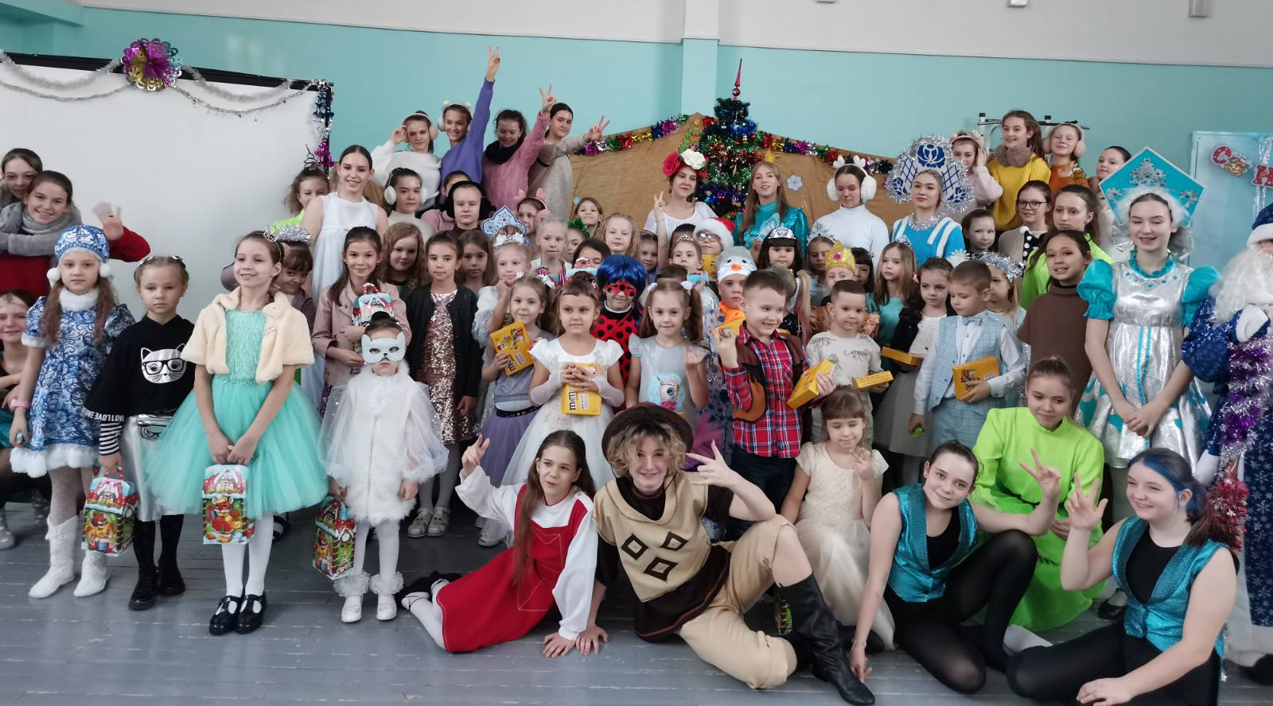  Новогодний мюзикл «Снежная королева» |  | 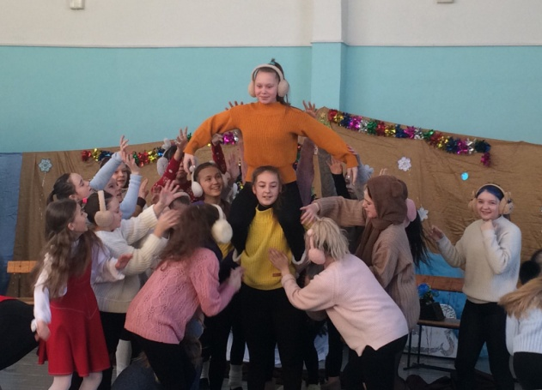  Фрагмент постановки
Конкурс самостоятельных хореографических постановок воспитанников «Сам себе постановщик» создан для того, чтобы каждый чувствовал себя искателем и открывателем знаний.
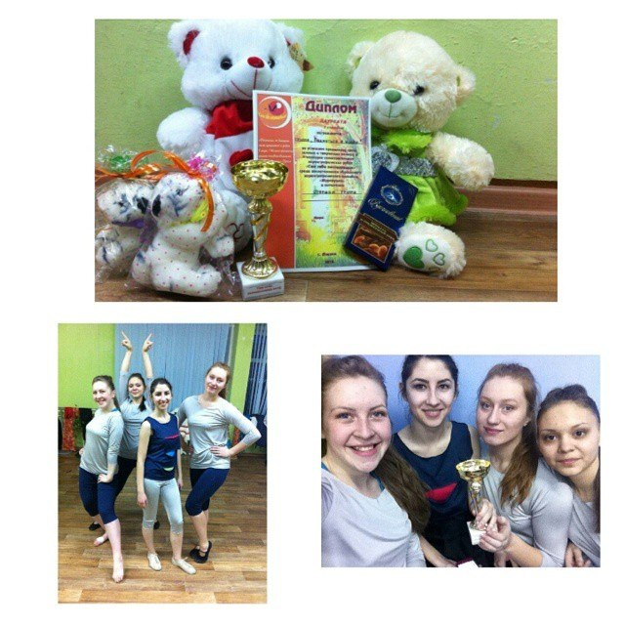  Победители третьего конкурса «Сам себе постановщик» |  | 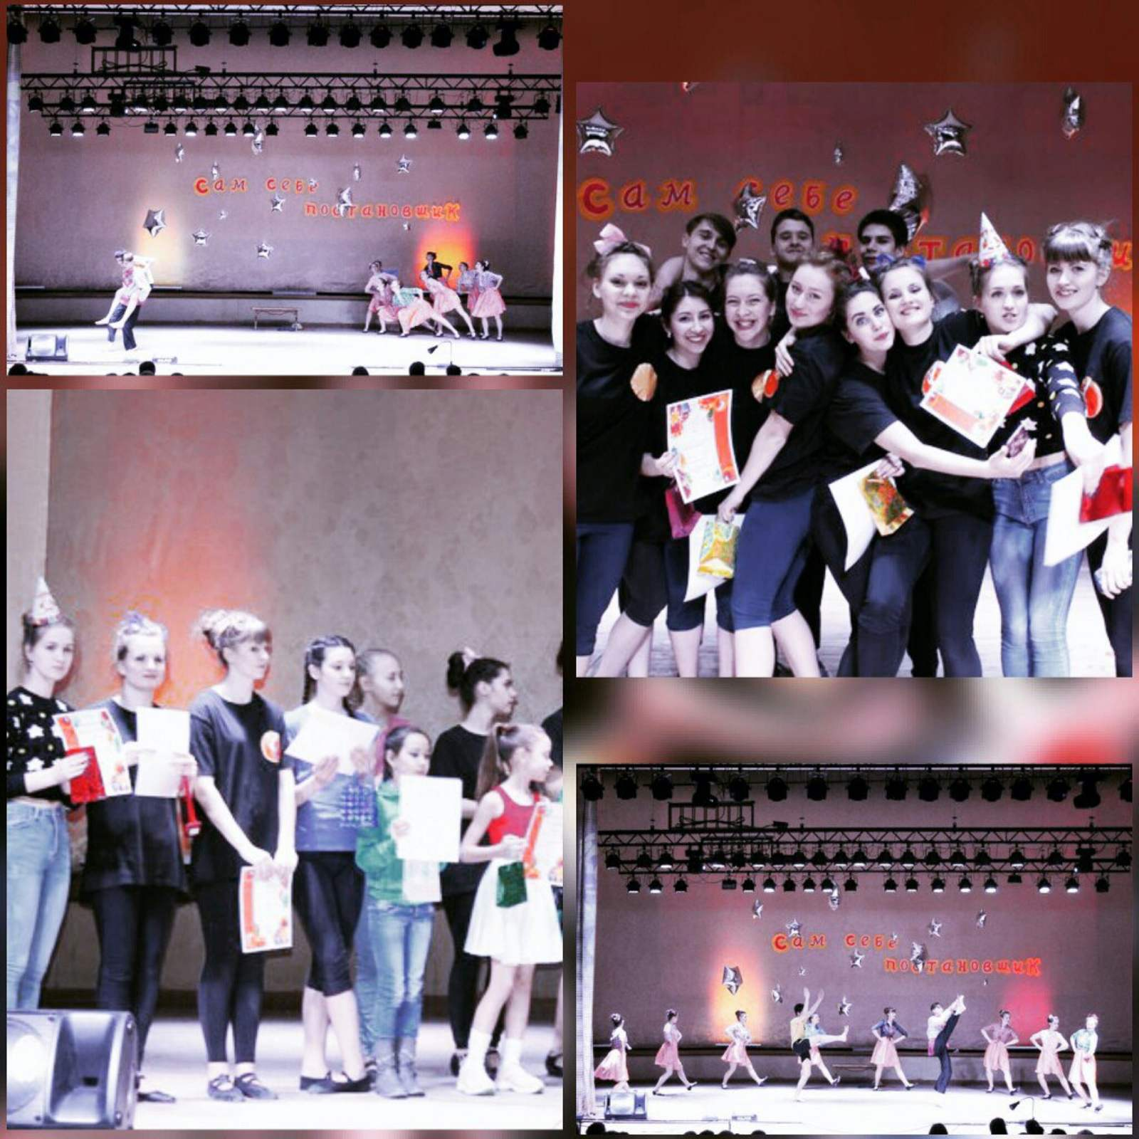  10-летие конкурса «Сам себе постановщик»
Открытый класс-концерт для родителей – все группы ансамбля, от самых маленьких до старших детей, показывают свои навыки, приобретенные за учебный год
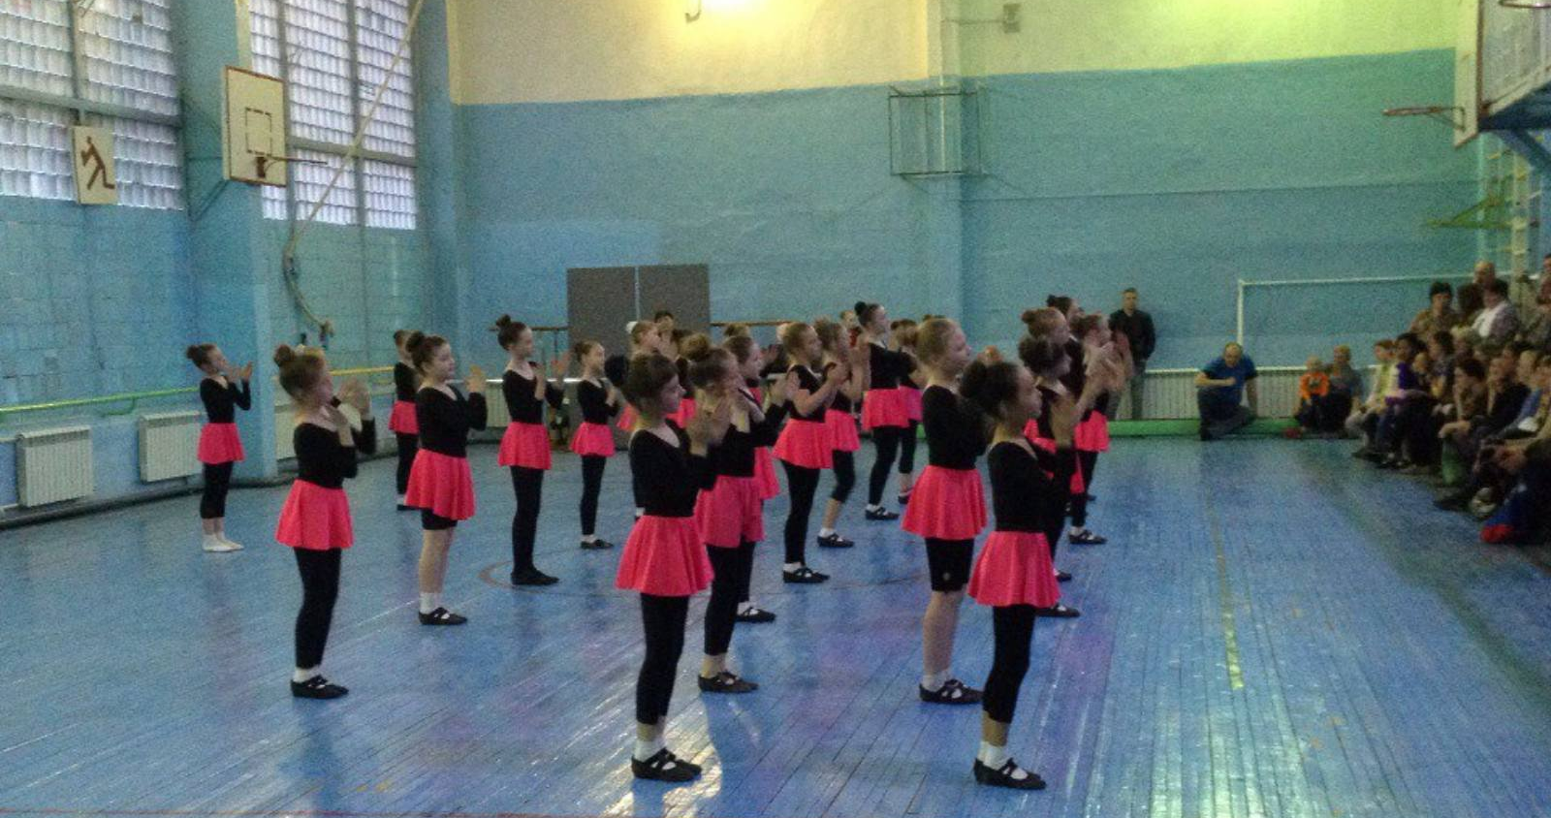  Открытое занятие для родителей | 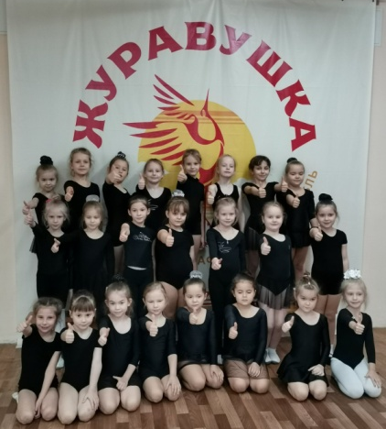  После занятия
Отчетный концерт - это гиперпраздник, стать участником отчетного концерта — это большая честь, именно поэтому на таких мероприятиях выкладываются по полной.
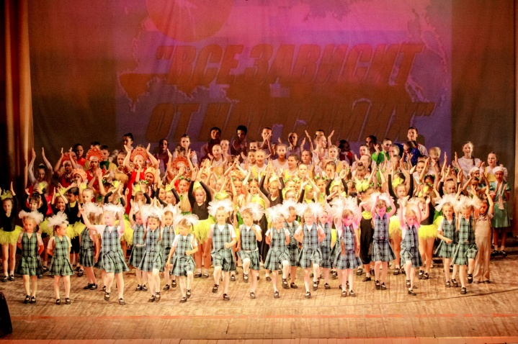  Финальный номер | 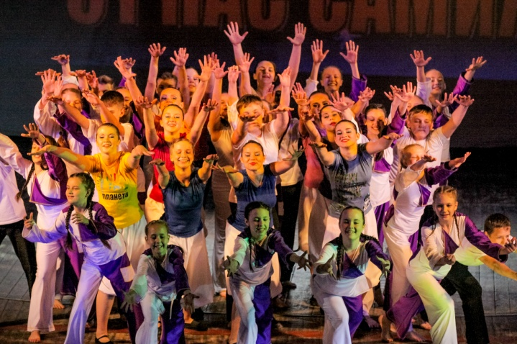  Все зависит от нас самих
Выпускной в форме капустника - пройдя многое вместе за 12 лет обучения по программе, дети становятся одной семьей, одним целым.
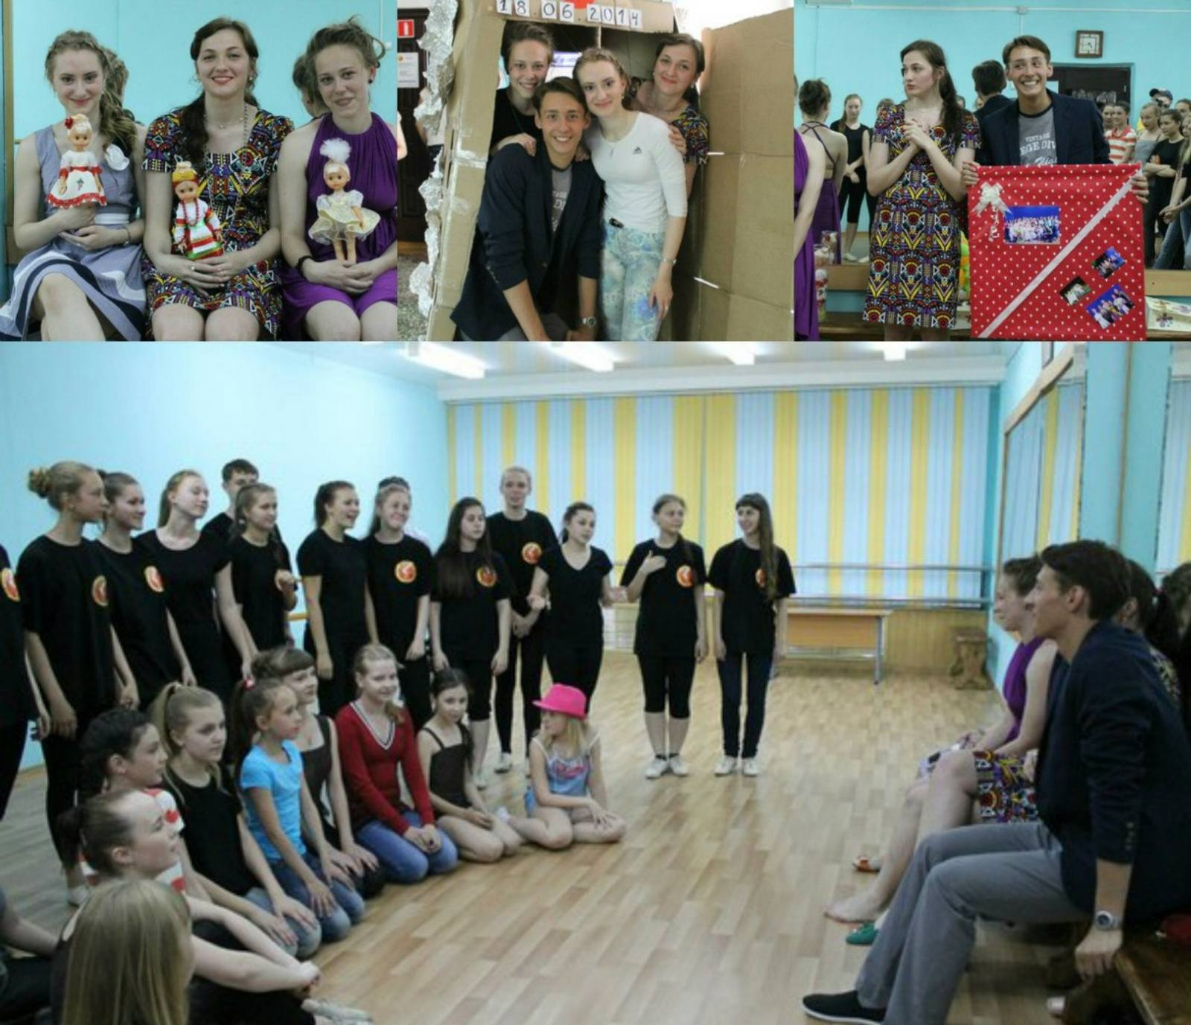  Песня выпускникам и куклы в руках – традиция | 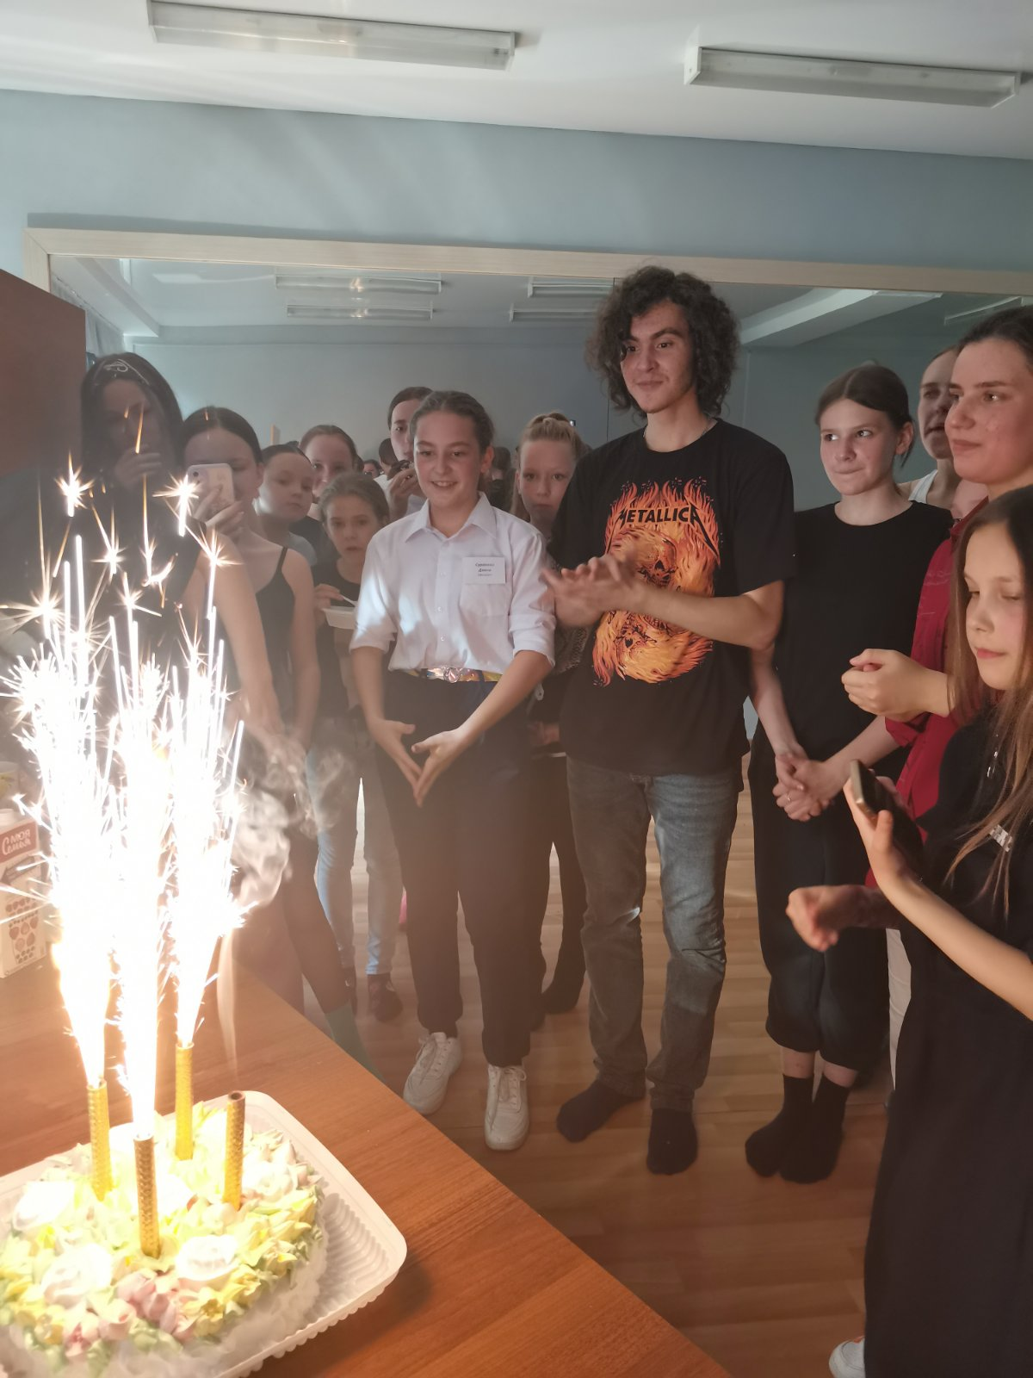  Как же выпускной без торта

